Nomes: Paulo Henrique Rodrigues de Matos

João Pedro Samarino

**1. Problema 1:** O transformador

Parte analítica:

No trabalho é apresentado o modelo de um transformador em partes, primeiro o transformador ideal logo em seguida o real com suas imperfeições. Inicialmente no transformador é requerido no item (1.2.5) o calculo das correntes em relação ao numero de espiras de cada lado do transformador, o mesmo pode ser visualizado abaixo.

.....

.....

.....

.....

Na segunda parte do trabalho o mesmo requer o calculo analítico de *Rp*  
e *Lm* baseadas na geometria do problema. Para fazer esses cálculos assumimos algumas coisa , são elas , um valor médio do campo magnético para calcular a indutância (Lm), também assumimos que a profundidade de penetração nesse caso é desconsiderável.  
Temos que lembrar que esses valores calculados servem somente como uma referencia , pois não oferecem nenhuma precisão em relação ao modelo do problema , abaixo podemos ver os valores encontrados:

.....

.....

.....

.....

.....

Parte computacional:

Nessa parte foi feito algumas adições no modelo proposto, foi adicionado às condições de contorno e os valores específicos do problema. Foi colocado no problema condições de dirichlet, pois estamos modelando somente o transformador sem o ambiente externo, os materiais foram adicionados de acordo com a imagem na apresentação do trabalho onde mostrava estas características, os mesmos foram adicionados da biblioteca nativa do FEMM.

Abaixo podemos ver o modelo já simulado com as condições estabelecidas inicialmente.

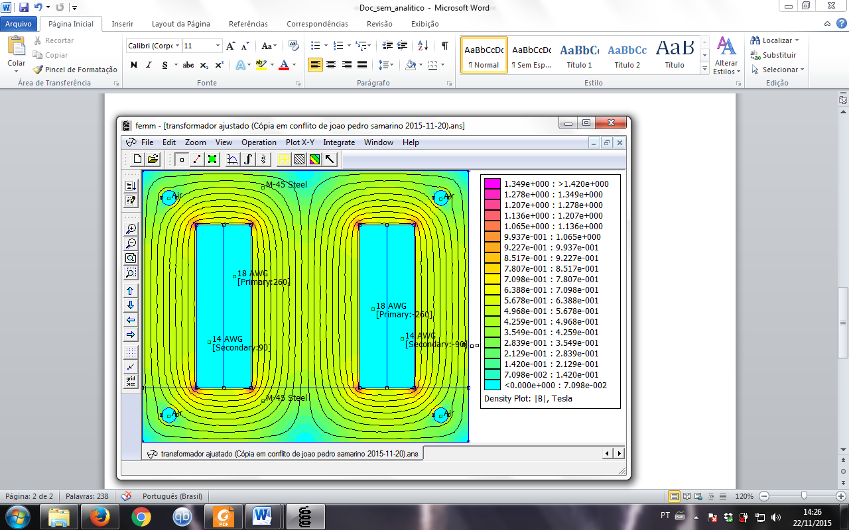

A primeira analise proposta foi em relação ao ponto de operação do problema, se desejava ter na entrada (127)Vrms e estudar o transformador em aberto, ou seja, quando a corrente no secundário é (0)A . Para fazer isto modificamos a corrente no primário ate achar a tensão de operação, lembrando que o FEMM trabalha só com corrente como condição inicial e a tensão é resultado da mesma, então para achar a tensão de (127)V no primário, primariamente tivemos que variar a corrente, começamos com o valor de (0,1)A e com o valor do resultado calculávamos a tensão RMS resultante. Como o valor de (0,1)A já se obtém uma tensão em torno de 80v, então sabíamos que o valor não era muito distante, então testamos um valor 50% maior (0,15)A o que resultou algo em torno de 126V, já esperávamos um valor próximo devido o tipo de circuito do transformador real, depois testamos o valor de (0,16)A o que resultou em um pouco maior . Para refinar esse valor utilizamos mais tentativas com passos curtos, por fim obtivemos o seguinte valor:

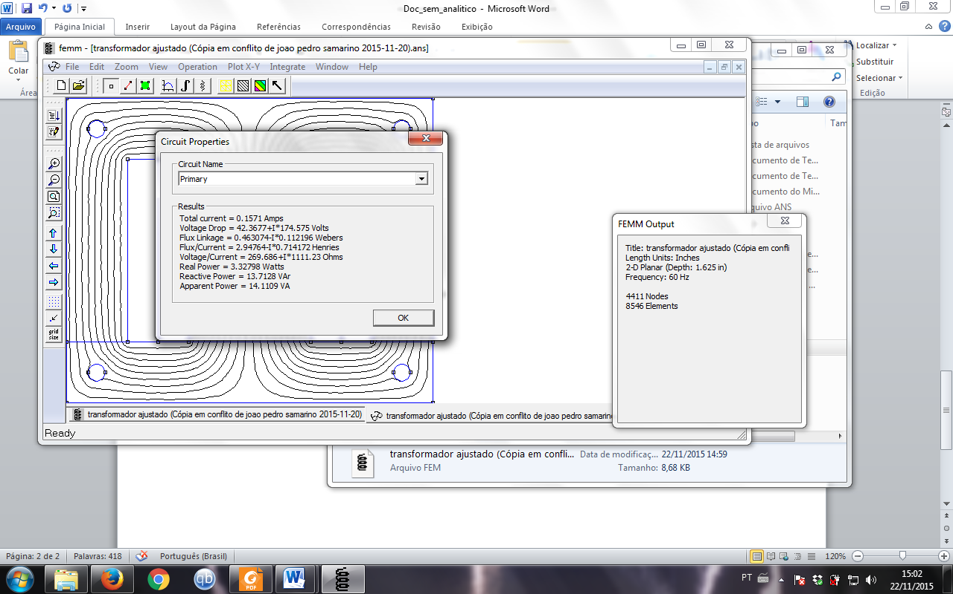

Temos que nos lembrar de que o valor que o FEMM nos informa é o valor complexo da tensão, então temos que :

Tensão RMS = Raiz(42.3677^2+174.575^2)/raiz(2) = (127,026)V

Um valor bem próximo do que foi pedido, não achamos necessário se obter o valor exato da corrente, pois o erro nesse caso já era bem pequeno.

Com essa especificação de corrente na entrada temos no secundário a seguinte tensão de saída :

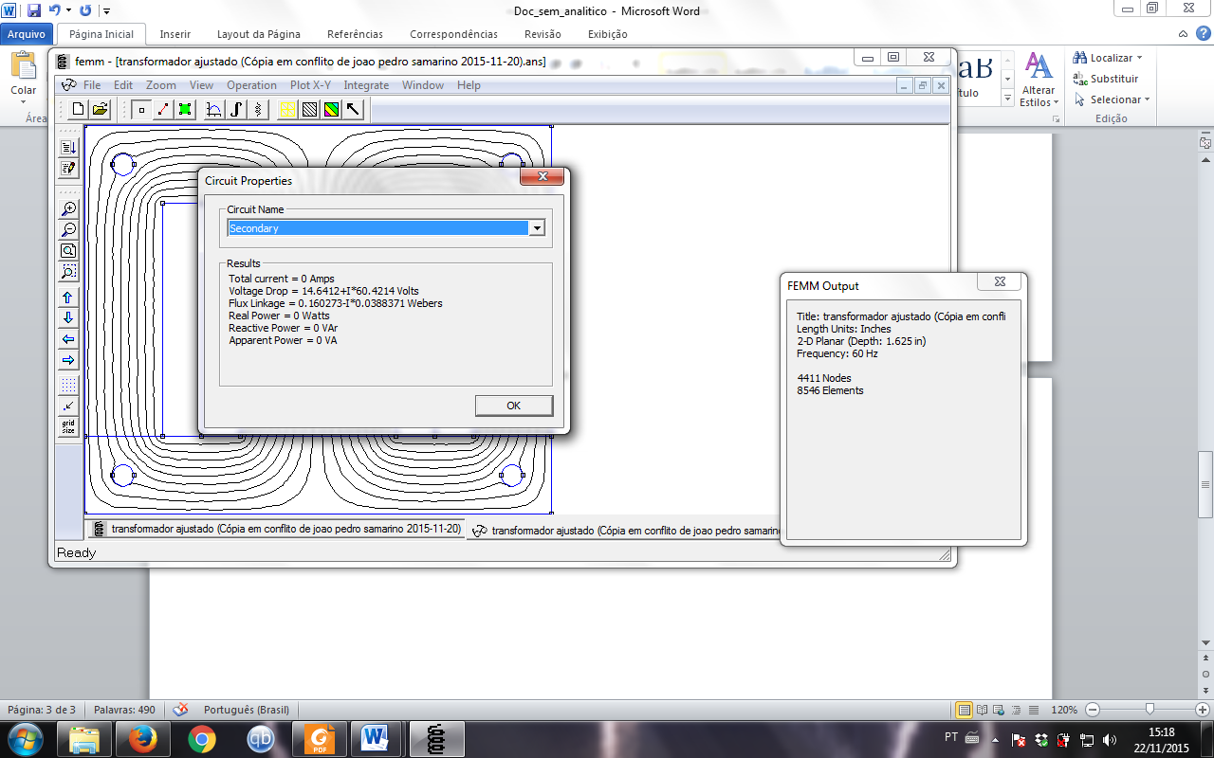

Tensão RMS = Raiz(14.6412^2+60.4214^2)/raiz(2) = (43,96)V

Agora comparando com um transformador ideal temos que a tensão esperada fosse:

Tensão RMS = (127,026) * (90/260) = (43,97)V

Isso mostra que a queda de tensão de (Rp) é muito pequena. O desvio para esse caso do transformador para o real é apenas 0,022%.

A segunda analise proposta foi em relação a estimativa dos parâmetros do transformador e depois os mesmo serão comparados com o valor do analítico calculado na primeira parte deste trabalho, para isso temos que usar a seguinte condições :  
Para estimar Rc e Lm consideramos que a queda de tensão sobre eles e igual a do primário , logo temos a seguinte relação :

1/Zt = 1/Zr+1/Zl

E temos que Zr = Rc

Utilizando essas considerações temos que Zt é o valor informado na figura (x) e tem o valor de:

Zt = 269,68+ 1111.23J Ohm

O programa também informa a potencia real que tem o valor de 3.32 W, com isso podemos determinar Rc, pois o mesmo consome toda a energia real do sistema, para esse caso, então:

V = R*I

P = V^2/R -> R = V^2/P

De forma aproximada temos que:

Rc = (127.026)^2/3.32 = 4,85k Ohm

Dessa forma , Zl = 1176.7J Ohm

Zl = wjL -> Lm = 1176.7/60 = 19,6 H

Para estimar Rp temos que saber a queda sobre o mesmo, para isso podemos usar de maneira aproximada a tensão de saída do secundário que o FEMM nos informa na figura(x), logo podemos através da relação do transformador ideal saber a tensão sobre o primário e determinar assim a queda sobre Rp, essas relações podem ser vistas abaixo:

Vp = 260/90 * (43,96) = 126,989V

Então temos que Vrp e dado pela diferença entre tensão de entrada e tensão na bobina ideal (Vp).

Vrp = ((127,026) – (126,989))*raiz(2) = 0,0512V

Logo temos que Rp = (0,0512)/(0,1571) = 0,33 Ohm

Podemos reparar que nesse caso usamos só a parte real, ou seja, o ângulo de defasem da tensão e corrente não foi considerado, pois para o calculo de Rp os mesmos são irrelevantes.

Comparando esses valores com a parte analítica podemos notar então que os valores tiveram certa faixa de incerteza, está foi gerada pelas considerações analíticas feitas na geometria. E a aproximação feita no item (1.3.2) é valida, pois os valores de Rp e Lsp são muito pequenos, sendo nesse caso uma boa aproximação para o problema em questão.

Nesta ultima analise da primeira parte do trabalho, se deseja mostrar as perdas no transformador em relação à frequência e a condutividade do núcleo, para que pudéssemos obter uma melhor analise utilizamos do script lua para ter pontos suficientes para uma analise mais precisa de tendências.

A primeira analise dessa parte foi em relação à perda por variação de frequência, para isso inicialmente estudamos neste modelo quais os fenômenos estavam relacionados a esta variação, concluímos que quando variamos a frequência devido à superfície de penetração o valor do campo magnético se alterava no interior do transformador, esse fenômeno já era previsto, por isso fomos mais cautelosos ao estuda-lo. Sabendo disso além de coletar pontos de perdas coletamos os valores de B em um ponto médio do transformador para que pudéssemos estudar o fenômeno da perda associado ao fato da variação do campo.

Coletamos um total de 271 amostras de B e da perda total, estes podem ser visualizadas por esse trabalho.  
.........

Através dessa amostra montamos os seguintes gráficos da perda e do valor de B, os mesmos foram feitos no software R e podem ser vistos abaixo:

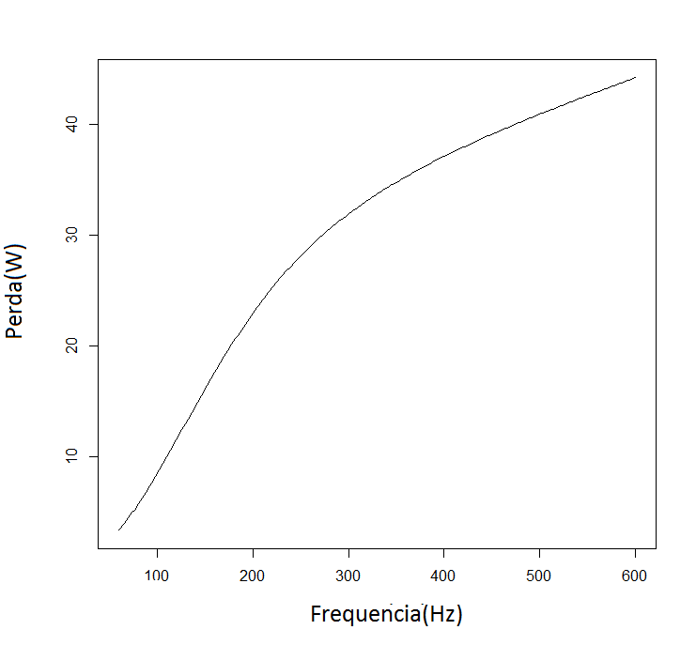

Através do gráfico acima vemos a curva real de perda do nosso modelo de transformador, reparamos que a mesma tem uma curva característica que parece ser influenciada por outros fatores além da frequência.

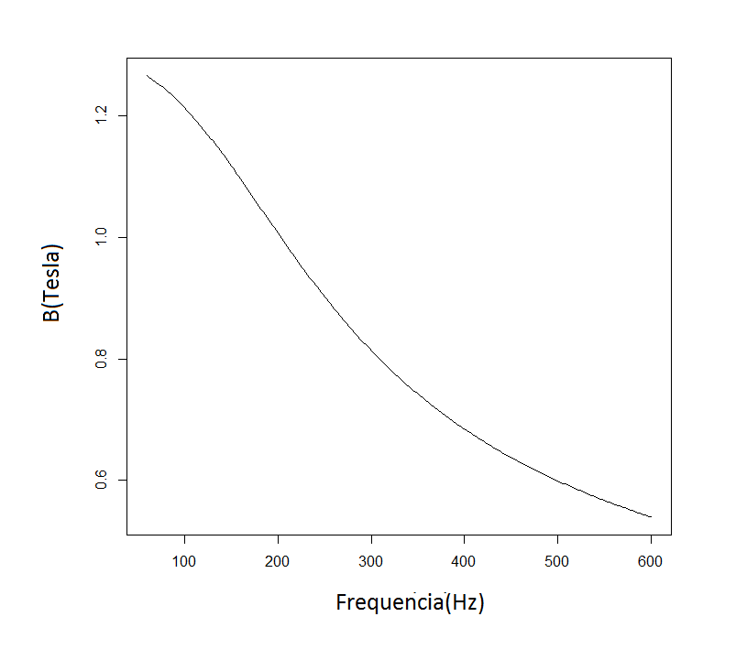

Como o gráfico descreve o valor B em relação à frequência, a mesma sofre uma queda, isto é resultado da característica do material e profundidade de penetração.

Podemos pensar que o gráfico da perda por frequência não resultou em algo esperado porem como a perda nesse modelo são quase em sua totalidade gerada no ferro, a equação que modela o mesmo é:

.....

Podemos notar que a perda também é em função de (B^2) então se pode utilizar desse fato para criar um novo gráfico onde o eixo Y será (perda/(campo ao quadrado)), este pode ser visualizado abaixo:

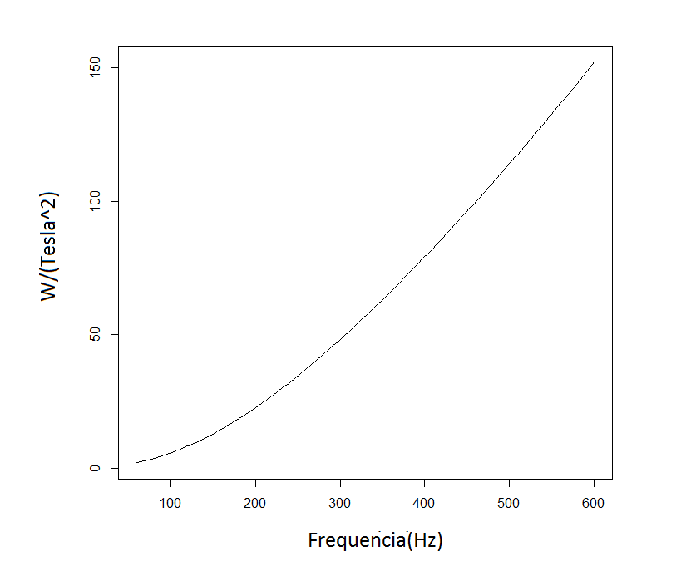

Nesse gráfico se pode notar que a curva é uma quadrática, o resultado saiu como esperado para o modelo que usamos, e podemos dizer que o mesmo pode ser modelado pela a equação que foi descrita acima.

Para analisarmos a perda em relação à variação da condutividade do núcleo também usamos (Lua), porem utilizamos uma quantidade menor de pontos (71) para modelar, e utilizamos o mesmos pressuposto descrito acima, ou seja, utilizamos medidas de B para uma melhor visualização e entendimento das características do mesmo.

A tabela com esses valores pode ser visualizada neste trabalho.

.....

Abaixo podemos ver o gráfico de perda por condutividade:

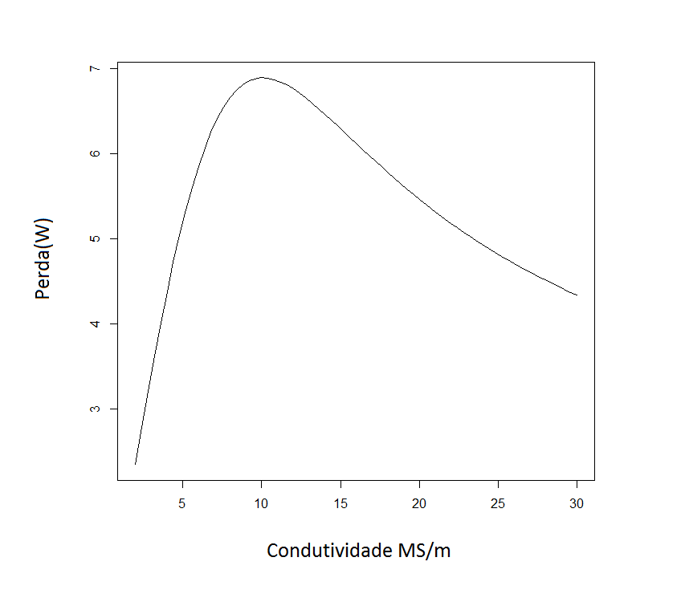

Nesse gráfico vemos que existe um pico de perda e depois o gráfico segue uma curva com um decaimento mais suave, a condutividade nesse caso como a geometria pode afetar em muitos aspectos o comportamento do sistema e de outras variáveis, como é o caso de B que pode ser visto no gráfico abaixo.

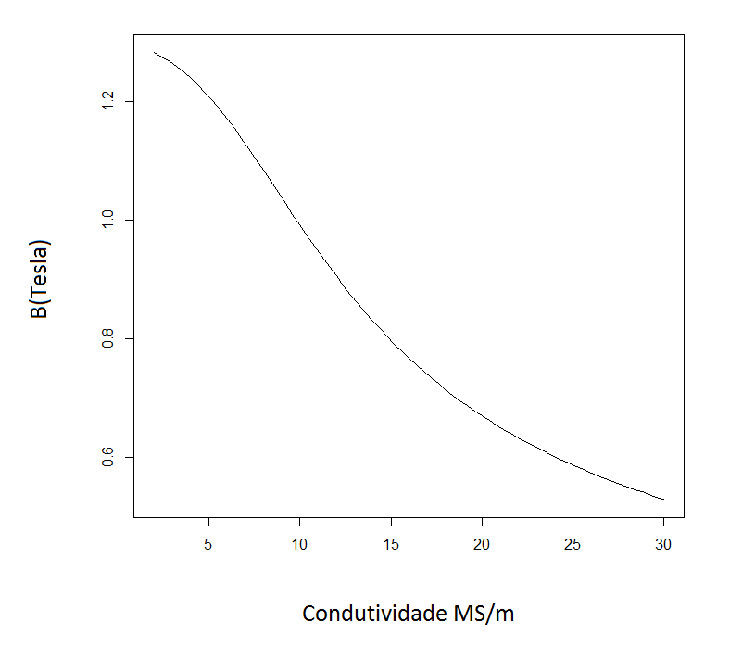

Acima podemos ver o comportamento de B com a condutividade do metal e percebemos que com o seu aumento o campo em um ponto central decai.

Podemos ver que a relação da condutividade na equação que foi mostrada acima é linear em relação a perda , porem para visualizar este fato temos então que utilizar dos artifícios que usamos anteriormente, e plotar o novo eixo em (perda/(campo ao quadrado)), abaixo podemos ver este gráfico.

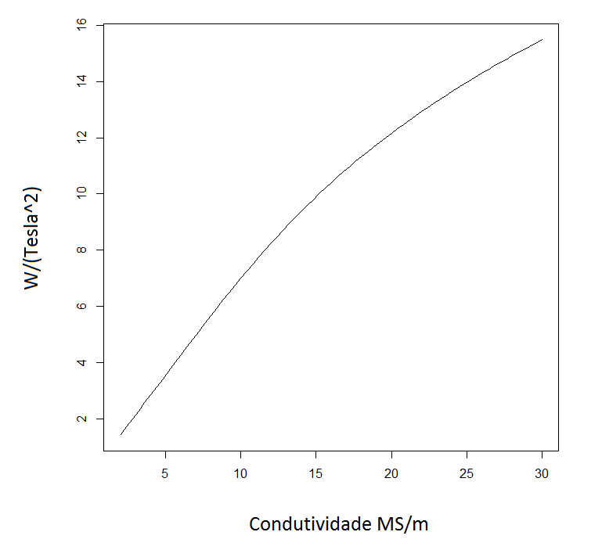

A curva plotada sofre certa variação de derivada depois de 20MS/m talvez isto esteja relacionada ao fato de que utilizamos um ponto médio para medir a tendência de B ou possa ser algo em torno do ponto de operação do ferro utilizado ou outro fenômeno que não conseguimos identificar e esteja correlacionado, de qualquer forma, vemos que não sofre alterações bruscas e se aproxima de uma reta, mostrando assim que a analise de B nesse caso é de extrema importância, como mostra a equação acima.

**2. Problema 2:** Máquinas elétricas trifásicas

A Segunda parte deste trabalho consiste em tirar resultados de um modelo de um motor trifásico montado no FEMM, foram feitas varias analise nesse modelo, alguma dessas foram feitas de maneira que ficasse mais simples o entendimento.  
  
**Analise 1**: movimentação do campo magnético

Para esta analise, primeiro se deve lembrar que o campo magnético depende das correntes das boninas do estator, as mesmas variam com o tempo de acordo com as seguintes equações:



......

.....

Isso faz com que apareça um campo girante, pois as mesmas, como podemos ver seguem um regime senoidal no tempo, o que faz com que o campo não seja estático e sempre esteja girando, podemos ver melhor esse efeito atreves do vídeo produzido unicamente para este trabalho, o mesmo pode ser acessado pelo link abaixo:

..............

No vídeo fica claro, que quando colocamos as correntes para variar de maneira senoidal o campo gira em função das fases utilizadas, no caso utilizamos a sequencia (A-B-C), mudando a sequencia poderíamos fazer com que o campo girasse inversamente ao sentido do apresentado no vídeo, o mesmo efeito seria alcançado se a defasagem fosse inversa, ou seja -120 graus. Abaixo podemos ver imagens que demostram que o campo pode virar inversamente (ant-horario), variando defasagens:

.....

....

...

Temos que lembrar que para esse efeito ocorrer as fases em sequencia devem ter uma defasagem uma em relação a outra de 120 graus, isso garante que o campo sempre esteja girando se as correntes das boninas variarem de maneira senoidal.  
  
Para montarmos este vídeo utilizamos script (LUA), o mesmo pode ser acessado no anexo X , e reutilizados para outras finalidades fazendo poucas alterações. Fizemos dessa maneira a analise para mostras de maneira dinâmica a variação do campo no regime do tempo e identificar possíveis problemas no nosso modelo. O resultado dessas analise saiu como o esperado e não houve nenhuma eventualidade no mesmo.

**Analise 2**: Força e torque sobre o rotor

Nessa analise, diferente da anterior estamos interessados em sabermos o torque sobre o rotor em um determinado estante de tempo, ou seja, consideramos um campo estático induzido pelas bobinas, como podemos ver na imagem abaixo:

.....

....

Para o rotor utilizamos uma corrente fixa, e somente uma bobina para ficar mais simples o estudo deste fenômeno, o campo gerado por ela pode ser observada abaixo:

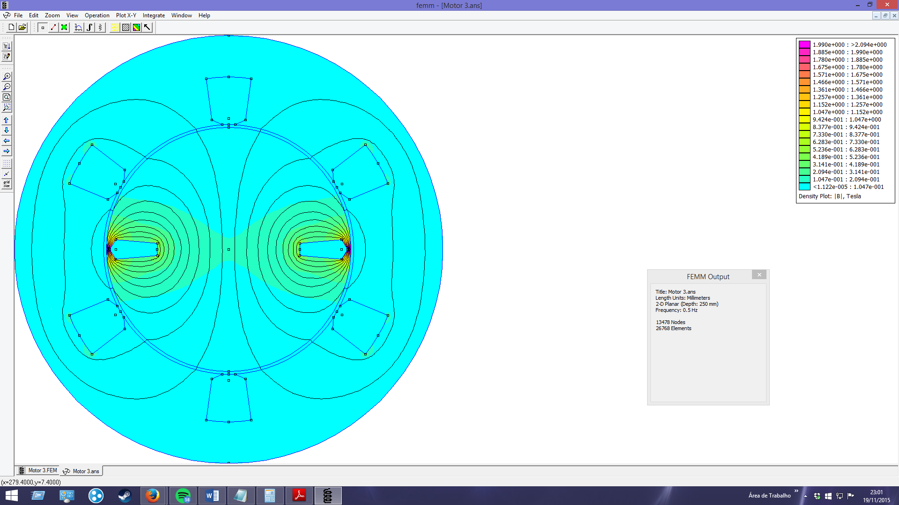

Devemos lembrar que a posição do rotor varia sua posição, para que dessa forma se analise o torque sobre o rotor, no entanto o mesmo varia imerso sobre o campo gerado pelo estator. Para fazer essa analise mais uma vez criamos um vídeo que pode ser visualizado pelo link abaixo:

.......

......

Neste podemos ver que em alguns momentos o campo B se altera, fato que já era esperado, pois existe a interação entre os dois campos mostrados nas imagens acima. Agora para calcularmos o torque exato a cada grau de rotação, utilizamos o calculo de torque do FEMM sobre o rotor para cada grau, para fazermos esse montante de simulações utilizamos um script (LUA) que pode ser acessado no apêndice (X) , este gerou para nos uma tabela (X) , a mesmo foi transformada em um gráfico atreves do software R, e pode ser visualizado abaixo:

...

....

Explicação do grafico.....

Podemos notar que o maior torque acontece em 0 e 180 graus e tem seu valor nulo em 90 e 270 graus, tal valor já era esperado, pois no momento de maior torque o campo do rotor em relação ao do estator são perpendiculares, e no de menor são paralelos. Este fato pode ser melhor visualizado através das forças exercidas pelo campo sobre a bobina. Para se calcular essa força podemos utilizar a relação de força de Lorentz, onde podemos achar força pela seguinte relação:

...

...

...

Lembrando que para isso consideramos o campo magnético dentro do estator constante , o que é uma boa aproximação, então como a força nesse caso sempre terra uma mesma direção para cada bobina , logo para a situação de torque 0 e torque máximo temos as seguintes situações , que podem ser melhor visualizadas nas imagens abaixo :

.....

....

Como podemos ver nas imagens acima para a situação de torque 0 temos as forças se anulando pois são opostas ou tem a mesma direção , para o torque máximo temos a situação onde as forças são somadas e criam um torque máximo , pois são opostas e não estão sobre o mesmo eixo.

Através dessa nossa analise percebemos que existe um torque máximo que um motor síncrono consegue exercer , se o mesmo for ultrapassado, o motor não ira girar, no entanto se o torque não exceder o limite, este sempre ira girar em uma velocidade constante dada pela velocidade de rotação do campo do estator.

**Pesquisa** : Máquinas síncronas de grande porte